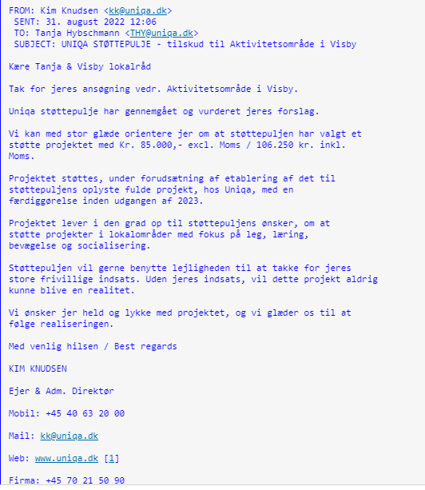

**Multipladsen – økonomisk tilskud fra Uniqa Støttepulje**